# 沧州炼化红色教育基地正式揭牌

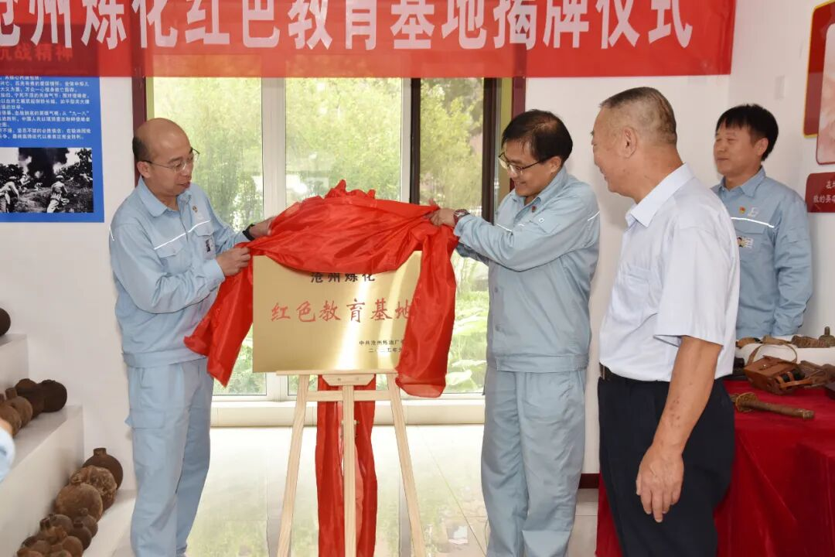

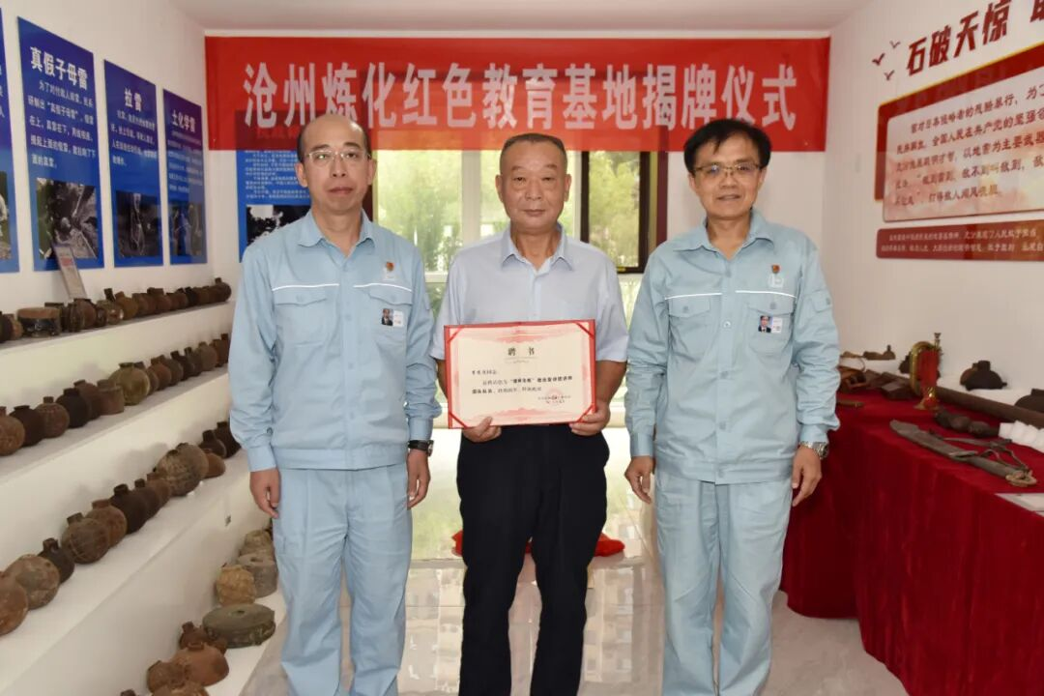9月12日上午，沧州炼化党委在“李俊波家庭抗战文物展览馆”举行红色教育基地揭牌仪式，标志着企业在赓续红色血脉、深化党史学习教育方面迈出坚实步伐。党委书记、总经理胡佳与党委常务副书记张波共同揭牌，并向展览馆创办者李俊波颁发“理响沧炼”理论宣讲团讲师聘书。

这座精心打造的家庭抗战文物展览馆，承载着非同寻常的历史价值与教育意义。李俊波同志自1998年起，倾尽个人心血搜集整理2000余件抗战文物，将回迁住房改建成公益性展馆，用鲜活的历史物证构筑起跨越时空的精神丰碑。基地内珍贵的历史遗存、生动的抗战场景再现，成为党员干部感悟家国情怀、传承革命精神的实景课堂。

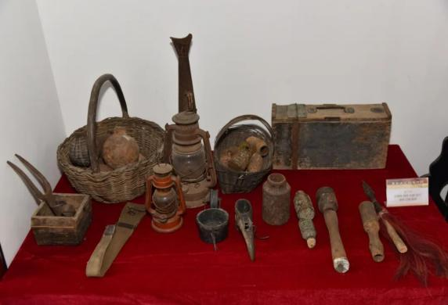参观过程中，胡佳强调：“红色教育基地是企业深化党建引领的重要载体，更是凝聚奋进力量的精神家园。我们要将抗战精神与石油精神、石化传统深度融合，让红色基因融入企业发展血脉。”李俊波深情表示：“将继续守护好这片红色阵地，讲好抗战故事，让革命薪火在企业代代相传。”

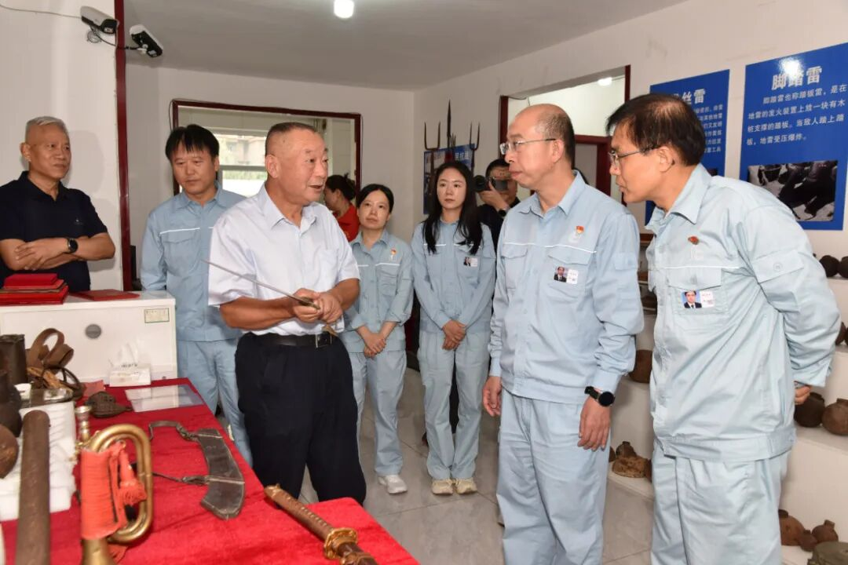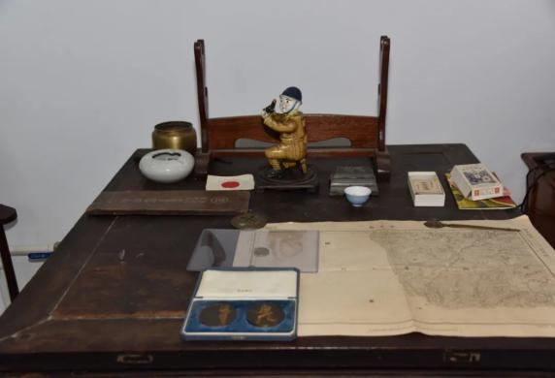活动中，党员代表们通过参观文物、聆听讲解，近距离触摸中华民族不屈抗争的历史印记。从锈迹斑斑的武器装备到一张张泛黄的“良民证”，每一件展品都在诉说着那段烽火连天的岁月。大家纷纷表示，这场沉浸式教育直抵人心，既是对初心的深刻洗礼，更为推动企业转型升级注入强大精神动能。

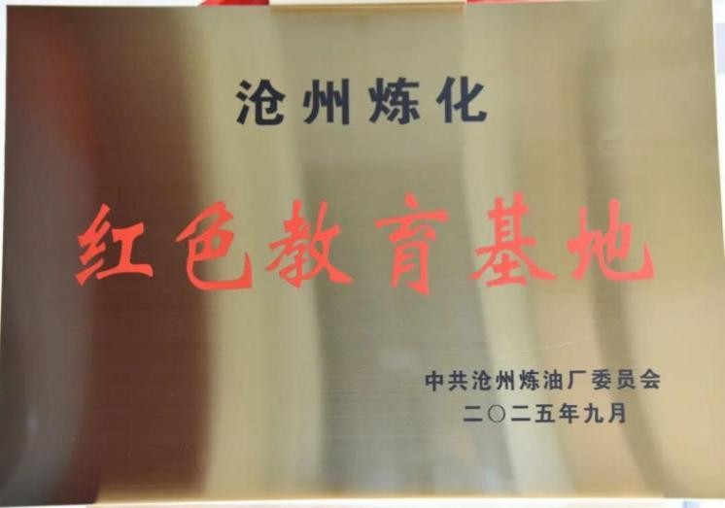作为党委创新党建工作的生动实践，沧州炼化红色教育基地不仅盘活了民间红色资源，更搭建起企地联建新平台。未来将通过常态化开展主题党日、专题党课等活动，让红色文化成为推动企业高质量发展的强劲引擎。

（刘伟 张婷）